Dünyanın en önemli bilim insanlarından Freud şöyle der: “Gerçekleştirilmesi çok hayati ve çok güç olan üç meslek vardır; anne-baba olmak, psikolojik danışman olmak, öğretmen olmak.”  Bu üçü de bir insanı geliştirme, onu biçimlendirme ve “insan yapma” yolundaki kritik roller ve sorumluluklar noktasında birleşir.  Bu sebeple yaşamda yüklendiğiniz sorumluluklar, ebeveyn olmak dışında sahip olduğunuz diğer roller ve bunların etkileşimlerinin sizi nasıl etkilediğini “fark etmenizi” dileriz. Unutmayın ki, uçakla seyahat ederken herhangi bir tehlike durumunda maskeyi önce ebeveynin kendisine takması, sonra çocuğuna takması kuralı vardır. Bu sebeple kendi psikolojik iyi oluşunuzu, ihtiyaçlarınızı, istek ve hedeflerinizi fark edip gözetmenizi, yaşamınızdaki çeşitli rol ve sorumluluklar arasındaki dengeyi iyi korumanızı dileriz. | 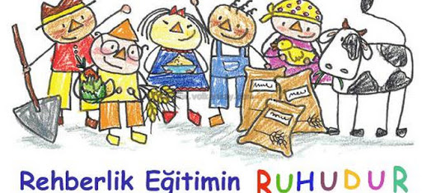  Okul Psikolojik Danışma ve Rehberlik Servisi olarak geleceğimizin teminatı olan çocuklarımız için buradayız.  Bir Kitap Önerisi:  Çalışan Anne ve Çocuk – Prof. Dr. Binnur Yeşilyaprak  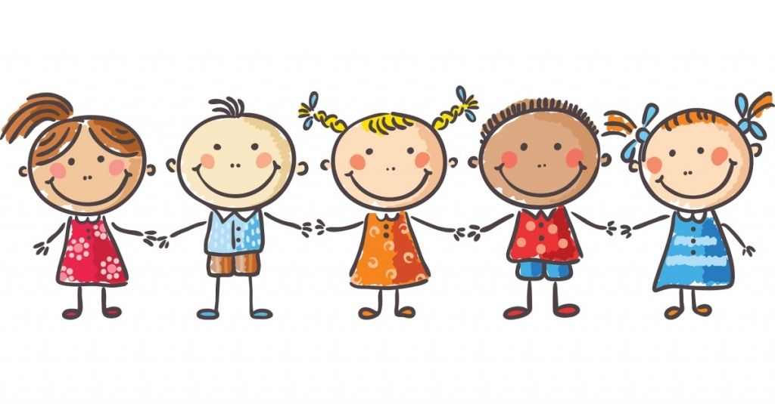 | 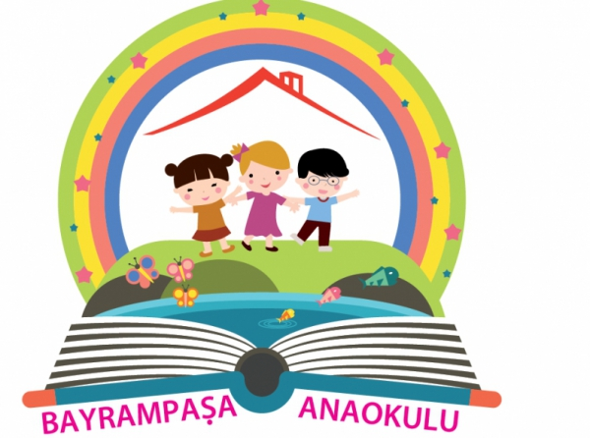  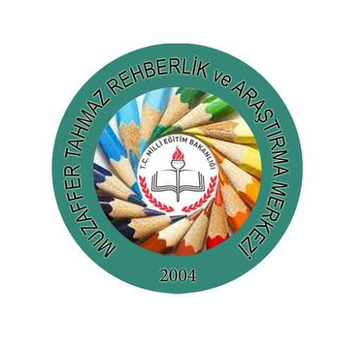  Ara Tatil Dönemi İçin Öneriler  Veli Broşürü  Kasım 2020  Veli Broşürü  Okul Öncesi Dönemde Çocuklara Yaklaşım  Veli Broşürü  Okul Öncesi Dönemde Çocuklara Yaklaşım  Veli Broşürü  Psikolojik Danışma  ve  Rehberlik Bölümü
Ara tatil, çocukların kültürle, sanatla, sporla, doğayla, değerlerimizle buluşma vakti olarak görülmektedir. Ara tatil döneminin temel amacı, siz anne ve babaların çocuklarınızla daha nitelikli vakit geçirmenizi sağlamak olarak belirtilmiştir. Bu broşürde de bu dönemi daha verimli geçirebilmeniz için birtakım öneriler sunulmuştur.  - Birlikte Okuyun.  - Çocuğa kitap okumak onun beynini geliştirir, dil gelişimini destekler, hayal gücünü zenginleştirir, farklı bakış açıları kazandırır, duygusal zekasını ve empati düzeyini yükseltir. Birlikte bir kitaba dokunmak, sayfalarını çevirmek, kitaptaki karakterler ve yaşadıkları duygular hakkında konuşmak, kitabın kapağını ve resimlerini incelemek, kitap bittikten sonra kitap hakkında sohbet etmek de bir o kadar önemlidir. Bu doğrultuda bazı kitap önerilerimiz aşağıda olup her çocuğun farklı alanlara ve olaylara ilgi duyabileceğini belirterek, kitap seçiminde onun sevdiği yazarları ve türleri dikkate almanızı tavsiye ederiz. | - Bulutunu Arayan Su Damlası  - Üç Kedi Bir Dilek  - Babamın Battaniyesi  - Komik Hayvan İsimleri Bakanlığı  - Rüzgarın Üzerindeki Şehir  - Sana Kek Yaptım  Birlikte Oynayın.  Oyun, çocuğun en önemli işidir. Yetişkinlerin her gün işe gitmesi gibi çocuk da oyuna gider. Bu sayede benlik gelişimi desteklenir, yaratıcılığı artar, problem çözme becerileri gelişir, sosyal, fiziksel, bilişsel ve duygusal gelişimine olumlu etki yapar. Faydaları saymakla bitmeyen oyunun, çocuğun gözünde dünyayı temsil eden anne ve babası ile oynaması ise onun için bambaşka bir değerdedir.  - Mandal veya kibrit çöpleri ile yeni icatlar yapmak  - Kulaktan kulağa, körebe gibi geleneksel oyunlar oynamak  - Yaşına uygun kutu oyunları  - Ayna oyunu (iki kişi karşılıklı durur, bir taraf ayna olarak karşısındakinin yürüme, üşüme, yeme gibi çeşitli hareketlerini ayna gibi taklit eder) | - Hafıza kartları (aynı olan kartlar hatırlanır ve eşleştirilir)  - Örüntü oluşturma (birlikte çizilen ya da var olan nesnelerle küçükten büyüğe gibi farklı örüntüler oluşturulur)  - Bazı jest ve mimikleri sevinç, şaşkınlık vb. gösterip çocuktan bunu taklit etmesini istemek  - Çocuğa çeşitli tekerlemeler öğreterek önce yavaş sonra hızlı şekilde tekrar etmesini istemek  - Sessiz sinema saati (hayvan taklitleri yaparak çocuktan o hayvanı bulmasını istemek gibi)  - Birlikte kısa bir öykü kitabı oluşturmak (çocukla beraber belirlenen bir olay üzerinden onun resimlendireceği ve sizin yazıya dökeceğiniz size ait kısa bir kitapçık üretmek)  - Zaman geçirdiğiniz odadan beş tane nesneyi saklamak ve eksik olanları bulmasını istemek  - Hareketli bir şarkı açıp hep birlikte egzersiz yapmak ve dans etmek  - Aile üyelerinin resmini çizip boyayıp birlikte bir aile posteri hazırlayarak eve asmak

